День 1 . Выделение и идентификация чистой культуры микроорганизмов.

1. Правила техники безопасности
Готовность рабочего места для проведения лабораторных
микробиологических исследований
• К занятиям допускаются студенты только в белых халатах. Входить в лабораторию верхнейодежде запрещено, также запрещается вносить посторонние вещи.
• Каждый студент работает на своем рабочем месте, и несет ответственность за взятое им оборудование, чистоту рабочего места.
• Строго соблюдать правила обращения с реактивами и красителями.
• Запрещается работать на неисправном электроприборе.
• При работе со спиртовкой необходимо перед зажиганием продуть пары спирта, приподняв фитиль. Затем осторожно поджечь спиртовку. Нельзя зажигать спиртовку от спиртовки.
• При работес культурами м.о следует быть предельно аккуратными, чтобы не допустить попадания содержимого пробирки на поверхность стола.
• В лаборатории запрещается принимать пищу, курить, пить,.
• Перед уходом дежурный должен выключить воду, свет и электроприборы.

Был проведен 1 ЭТАП бактериологического исследования (изучение морфологических свойств исследуемого материала и выведение чистой культуры микроорганизмов)

Идентификация-определение основных свойств микроорганизмов, морфологтческих, культуральных,биохимических свойств, антигенной системы, взаимоотноение с фагами и т.д с целью установления принадлежности к определенному роду,виду.
Для идентификации используют только чистую культуру.

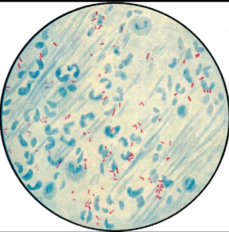
1 ЭТАП. Выделение бактерий из исследуемого материала
- Микроскопия окрашеных или
нативных препаратов

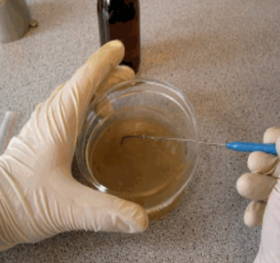
- Посев на плотные среды для
получения роста чистой культуры

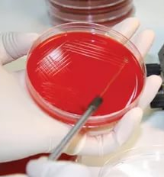
- Посев на среды обогащения

Далее я провела окраску фиксированного мазка методом окраски по Граму.
Методика окраски по Граму
1. На фиксированный мазок наносят карболово-спиртовой раствор генциантвиолетового на 1-2 минуты, затем краситель сливают.
2. Наносят раствор Люголя на 1 мин.
3. Обесцвечивают препарат этиловым спиртом в течение 30-60 секунд до прекращения отхождения фиолетовых струек красителя.
4. Препарат промывают водой.
5. Мазок докрашивают водным раствором фуксина в течение 1-2 минут, промывают водой и высушивают фильтровальной бумагой.
После микроскопии культуры простым методом окраски по Граму, были обнаружены Грам-палочковидные м.о.
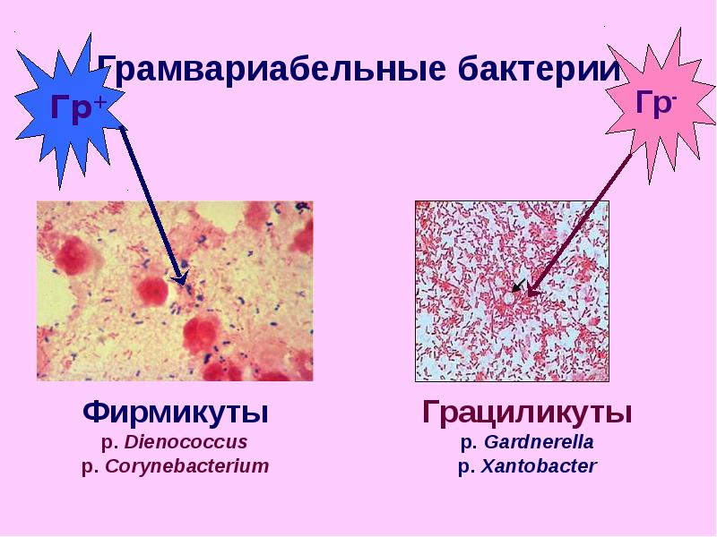
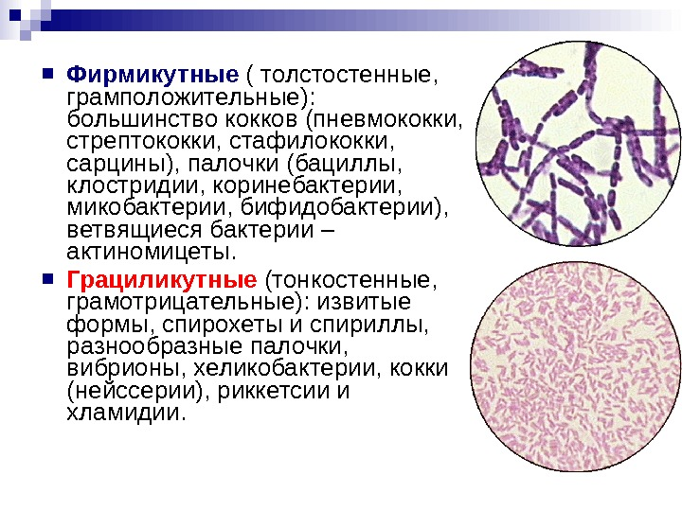

Приложение №1

- Приготовление питательных сред для выделения чистой культуры

Приготовление МПА
- Взвешать 2,5г сухого питательного агара
- Растворить в 100 мл воды
- Прокипятить до полного растворения агара при постоянном размешивании
- Проверить рН среды(должна быть нейтральной)
- Профильтровать горячую среду через ватно-марлевый фильтр
- Разлить в пробирки по 5-7 мл
- Простерилизовать при 120*

Приготовление сахарного агара
- Добавить к нейтральному МПА 1% глюкозы
- Проверить рН среды
- Профильтровать через ватно-марлевый фильтр
- Разлить в пробирки по 5-7 м
- Простерилизовать при t=110 в течении 20 минут

Приготовление среды Эндо
- 4г сухого агара Эндо растворить в 100мл воды
- Прокипятить недопуская пригорания
- Проверить рН(7,3)
- Профильтровать горячую среду
- Простерилизовать при t=110 в течении 20 минут
- Разлить в стерильные чашки Петри.чашки со средой Эндо нельзя оставлять на свету

Приготовление среды Плоскирева
- 6г сухой среды Плоскирева растворить в 100 мл воды
- Прокипятить 2-3 мин до полного растворения агара и образования быстро осаждающей крупнопузырчатой пены
- Проверить рН(6,8)
- Разлить в стерильные чашки Петри.

Требования к питательным средам

Они должны быть питательными, то есть содержать в легко усвояемом виде все вещества, необходимые для удовлетворения пищевых и энергетических потребностей. При культивировании ряда микроорганизмов в среды вносят факторы роста — витамины, некоторые аминокислоты, которые клетка не может синтезировать.
- быть изотоничными для микробной клетки
- Для большинства микроорганизмов оптимальная среда, соответствующая 0,5 % раствору натрия хлорида.
- быть стерильными.
- плотные среды́ должны быть влажными и иметь оптимальную для микроорганизмов консистенцию.
- обладать определённым окислительно-восстановительным потенциалом, то есть соотношением веществ, отдающих и принимающих электроны, выражаемым индексом RH₂.
- быть по возможности унифицированным, то есть содержать постоянное количество отдельных ингредиентов.

Классификация:
По исходным компонентам:
  - натуральные среды — готовят из продуктов животного и растительного происхождения(мясо, асцит, костная мука и др)
  - синтетические среды — готовят из определённых химически чистых органических и неорганических соединений.
По консистенции(степени плотности):
  - жидкие (бульоны)
  - полужидкие
  - плотные
По составу:
  - простые: мясопептонный бульон(МПБ), мясопептонный агар(МПА), питательный желатин,
  - сложные — многокомпонентные среды, которые могут содержать аминокислоты, витамины, микроэлементы и другие вещества.
По назначению:
  - основные — служат для культивирования большинства микроорганизмов, например МПБ, МПА, пептонная вода.
  - специальные — служат для выделения и выращивания микроорганизмов, не растущих на простых средах.
  - элективные(избирательные) — служат для выделения определённого вида микробов, росту которых они благоприятствуют, задерживая или подавляя рост сопутствующих микроорганизмов
  - дифференциально-диагностические — позволяют отличить один вид микробов от другого по ферментативной активности.
  - транспортные — предназначены для первичного посева и транспортировки исследуемого материала.

3.Посев исследуемого материала
Техника работ бактериальной петлей.
Бактериологическую петлю берут в правую руку ,как карандаш, прогревают на заженной спиртовки сначала вертикально, затем горизонтально. Пробирку держат в левой руке отверстием вверх. Открывают пробирку мизинцем правой руки и держат пробку до конца работы. Отверстие пробики должнонаходится над пламенем горелки. Остуженную петлю вводят в пробирку с физиологичексим раствором или культурой бактерии. Пробирку держат в левой руке, так же как карандаш , но отверстием вверх, бактериологическую пробку прижимают мизинцем правой руки и открывают пробирку и так держат пробку до завершения манипуляции. Ни в коем случае нельзя класть пробку на стол или в другое место. Берут небольшое количество физиологического раствора(или культуру бактерии) и переносят на предметное стекло. Обжигают пробирку и пробку над пламенем спиртовки, закрывают пробкой и ставят в штатив и готовят мазки препараты.
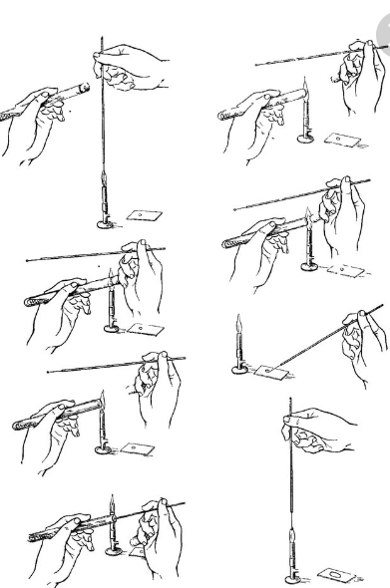
День 2 Изучение культуральных свойств микроорганизма.
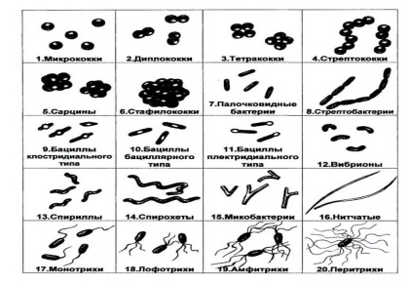
Проведение 2 ЭТАПА бактериологического исследования( изучение изолированных колоний, накопление чистой культуры)
- Морфология бактерий

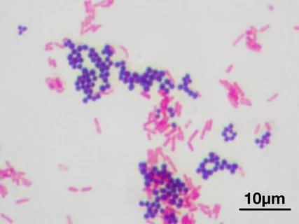

- Мазок по Грамму или
другими методами для
изучения морфологии
клеток

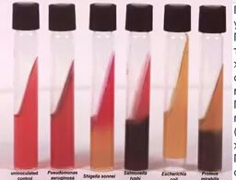
- Накопление чистой
культуры
-посев на скошенный агар
-посев на комбинированне среды
-посев на сектора в чашки
Петри
-посев на жидкие питательные
среды

1.Изучение культуральных свойств.

К культуральным (или макроморфологическим) свойствам относится характерные особенности роста микроорганизма на плотных и жидких питательных средах. На проверхности плотных питательных сред, взависимости от посева, микроорганизмы могут расти в виде колоний, штриха и сплошного газона.
Колонией называют изолированное скопление клеток одного вида, выросших из одной клетки(клон клетки). Взависимости от того. Где растет микроорганизм(на поверхности плотной питательной среды или толще ее), различают поверхностные,глубинные донные колонии.
Колонии, выросшие на поверхности среды, отличаются разнообразием: они видоспецифичны и их изучение используется для определения ввидовой пренадлежности используемой культуры.
При описании колонии учитывают следующие признаки:
- Форму колонии – ризоидная, округлая, амебовидная, неправильная и т.д.;
- Размер (диаметр) – очень мелкие (точечные)(0.1-0.5 мм.), мелкие(0.5-3мм.),средних (3-5 мм.) и крупные (более 5 мм.);
- Поверхность – гладкая, шероховатая . складчатая,моршинистая;
- Профиль – плоский, выпуклый, конусовидный, кратерообразный и т.д.;
- Прозрачность – матовая, тусклая, блестящая, прозрачная, мучнистая;
- Цвет(пигмент) – бесцветная или пингментированная(белая, желтая, золотистая, красная, черная);
- Край – ровный, волнистый, зубчатый, бахромчатый и т.д.;
- Структура – однородная, мелко- или крупно зернистая, струйчатая; край и структуру колонии определяют с помощью лупы или на увеличении микроскопа,поместив чашку с Петрий с посевом на столик микроскопа крышкой вниз;
- Консистенция, определяют прикасаясь к поверхности петлей: колония может быть плотной, мягкой, вростающий в агар, слизистой ( тянется за петлей), хрупкой( легко ломается при соприкосновении с петлей).
Глубинные колонии чаще всего похоже на более или менее сплющенные чечевички, иногда комочки ваты нитевидными выростами в питательную среду . Образование глубинных колоний часто сопровождается разрывом питательной среды , если микроорганизмы выделяют газ.
Донные колонии имеют обычный вид тонких прозрачных пленок, стелящихя по дну.особенности колонии могут изменятся с возрастом, они зависят от состава среды и температуры культивирования.
Рост микроорганизмов на житких питательных средах учитывают, используя 4-7 суточных культуры, выращенных в стационарных условиях. В житких питательных средах при росте микроорганизмов наблюдается помутнение сренды, образование пленки или осадка.
При росте на полужитких(0,5-0.7 % агара) в питательных средах подвижные микробы вызывают выраженное помутнение, неподвижные формы растут только по ходу посева в среду. Нередко рост микробов сопровождается появлением запаха, пигментации среды, выделением газа. Характерный запах культур связан с образованием различных эфиров (уксусно-этилового, уксусно-амиловоного и др.), индола, сероводорода, скотола, аммиака, маслянной кислоты, меркаптана. Способность образовывать пигменты присущих многим видам м. О.
Считается, что пигменты защищают бактерии от губительного действия солнечных лучей. В природе существуют фосфоресцирующие бактерии, культуры которых светятся в темноте.(вибрионны, кокки, палочки)

Метод раздавленной капли
Раздавленная капля — способ наблюдения живых микроорганизмов в микроскоп. На середину предметного стекла наносят петлей или пипеткой каплю исследуемого материала, ее осторожно накрывают покровным стеклом, чтобы в жидкости не образовалось пузырьков воздуха. Капля должна заполнять все пространство между стеклами л не выступать за края покровного стекла. Иногда, если препарат нужно рассматривать длительное время, края покровного стекла предварительно смазывают вазелином. Препарат можно окрасить, осторожно добавив к нему петлей разведенный краситель.

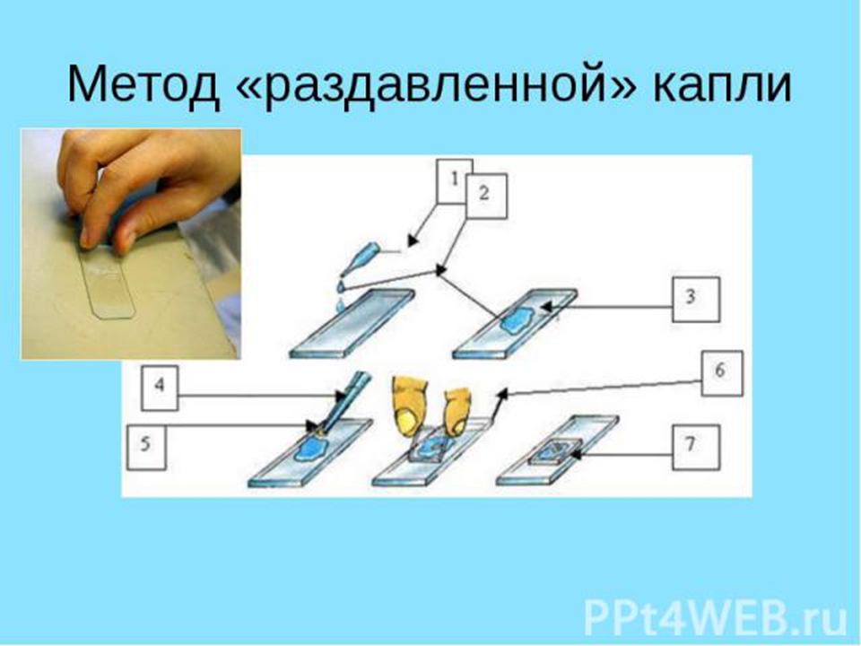

День 3. Изучение биохимических свойств
Проведение 3 ЭТАПА бактериологического исследования( изучение биохимических свойств м.о.)
- Мазок, окраска по Грамму или др методами для определения однородности культуры
- Посев на среды для изучения биохимических свойств
-сахаролитические
-протеолитические
-ферментов патогенности
- Постановка серологических реакций
- Изучение отношения к фагам

Культуру микроорганизмов, выросшую на скошенном агаре, проверяют на чистоту путем микроскопии мазков, окрашенных по Граму. При микроскопии обращают внимание на форму микроба, величину, расположение клетки. Специальными окрасками выявляют споры, капсулы, включения и жгутики.
Для идентификации культур, т.е. установления вида и типа бактерий, помимо морфологических и культуральных признаков изучают биохимические, антигенные и другие свойства.

К ним относится:
Сахаролитическая активность- это способность расщеплять углеводы с образованием кислоты и газа. Изучают на средах Гисса, которые содержат какой-либо углевод или индикатор.
Протеолитические свойства – это способность расщеплять белки. Их изучают на средах с желатином, молоком, сывороткой. При росте на желатиновой среде, микробов ферментатирующих желатин, среда разжижается.
Гемолитические свойства – способность разрушать эритроциты. Их изучают на средах с кровью. Жидкие среды при этом становятся прозрачны, а на плотных средах вокруг колонии появляется прозрачная зона. При образовании метгемоглобина среда зеленеет.

День 4 Учет результатов
Проведение 4 ЭТАПА бактериологичекого исследования(учет результатов)

Провела учет результатов своих исследований.
Изучение морфологии, подвижности, тинкториальных свойств, характеристика роста на средах, ферментативной активности и ряда других особенностей выделенного микроба позволяет установить его таксономическое положение, т.е. классифицировать м.о. Определение идентификации – род, вид, тип, разновидность. Она очень важна при диагностике инфекций, установление источников и путей её передачи и в ряде других научно-практических исследований.

День 5. Стерилизация и дезинфекция. Утилизация отработанного материала.
Стерилизация- это полное уничтожение всех м.о. и их спор.
Стерилизацию проводят различными методами:
1) Физический- высокая температура, УФ-лучи, бактериальные фильтры.
2) Химические- антисептики
3) Биологические- антибиотики
4) Механические- бактериальные фильтры.

Физические методы
▪ Прокаливание в пламени горелки - полное обеззараживание объекта, т.к. погибают вегетативные клетки и споры м.о.
▪ Сухожаровая стерилизация- осуществляется в печах Пастера.
▪ Стерилизацию проводят двумя способами- паром под давлением и текучим паром.
Стерилизацию под давлением производят в автоклаве. Этот способ основан на воздействии на материалы насыщенного водяного пара при давлении выше атмосферного. В результате чего при однократной обработке погибают как вегетативные, так и споровые формы микроорганизмов.
Стерилизацию текучим паром производят а аппарате Коха. Текучим паром стерилизуют питательные среды, и содержащие мочевину, молоко, картофель, желатин и др.
Стерилизацию УФ-лучами производят при помощи специальных установок- бактерицидных ламп. Применяют для стерилизации воздуха в больницах, операционных, детских учреждениях и т.д. В микробиологической лаборатории УФ-лучами обрабатывают бокс перед работой.

Химические методы
Данный метод стерилизации служит в основном для предупреждения бактериального загрязнения питательных сред и иммунобиологических препаратов( вакцин и сывороток). К питательным средам чаще всего прибавляют хлороформ, толуол, эфир. Для консервирования вакцин, сывороток пользуются мертиолатом, борной кислотой, формалином и т.д.
Дезинфекция- это уничтожение м.о. на рабочих поверхностях
Дезинфекции подвергают отработанный патологический материал( гной, кал, моча, мокрота, кровь) перед сливом его в канализацию. Обеззараживание проводят сухой хлорной известью или 3-5% раствором хлорамина.
Классификация средств дезинфекции:
- Хлор содержащие

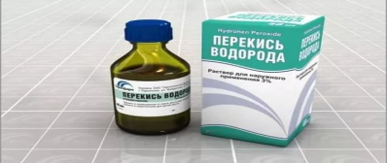
- Перекисные соединения

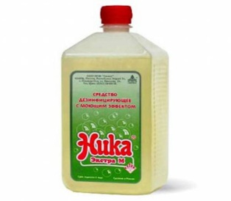
- ПАВ (ЧАС)- поверхностно
-активные вещества.

- Амфотезиды

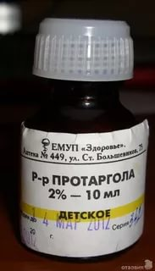
- Соли тяжёлых металлов

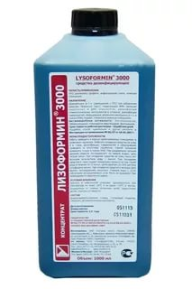

- Альдегиды

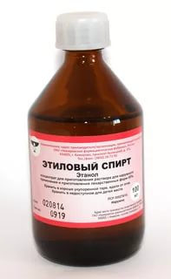
- Спирты

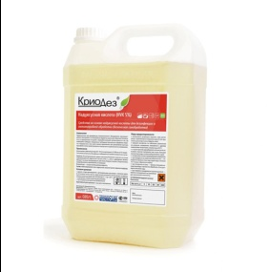
- Щелочь, кислота

По окончании работы с загрязнённым материалом лаборант должен обработать дезинфицирующим раствором рабочее место и руки. Поверхность стола протирают кусочком ваты, смоченным 3% раствором фенола. Руки дезинфицируют 1% раствором хлорамина.
Дезинфекцию, которую проводят на протяжении всего дня по ходу работы называют текущей, а по окончании работы- заключительной.

Дезинфекция в автоклаве
Происходит за счет воздействия на обрабатываемые материалы водяного пара в условиях высокого давления и температуры свыше 100 градусов. Внутри автоклава неблагоприятные условия для любых форм жизни создаются за счет высокого давления, высокой температуры и водяного пара, что в совокупности обеспечивает полное обеззараживание всех участков дезинфицируемых предметов.

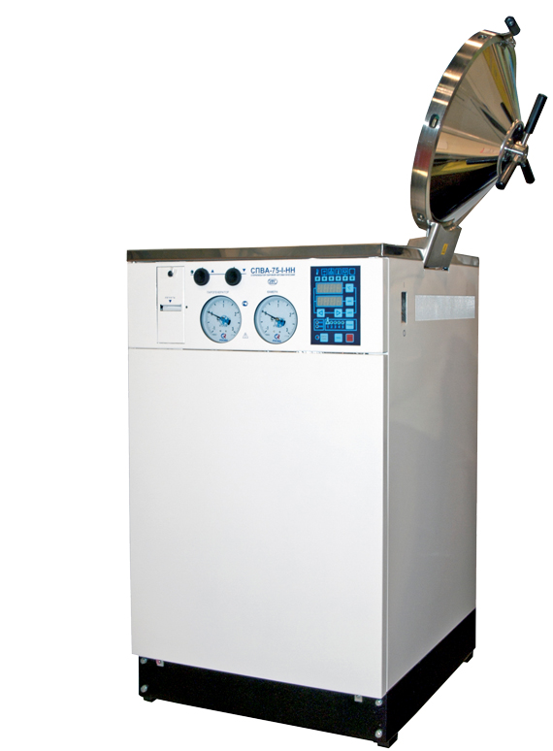

День 6.
Зачет.

